Медиаотчет. «Музыка жизни 3: это наше шоу!», 3 июля 2024 г.
Информационными партнерами события стали: медиахолдинг «РБК Пермь» (генеральный инфопартнер), медиахолдинг «Магма», издательский дом «Новый компаньон», издание «АиФ Прикамье», «Наше радио».
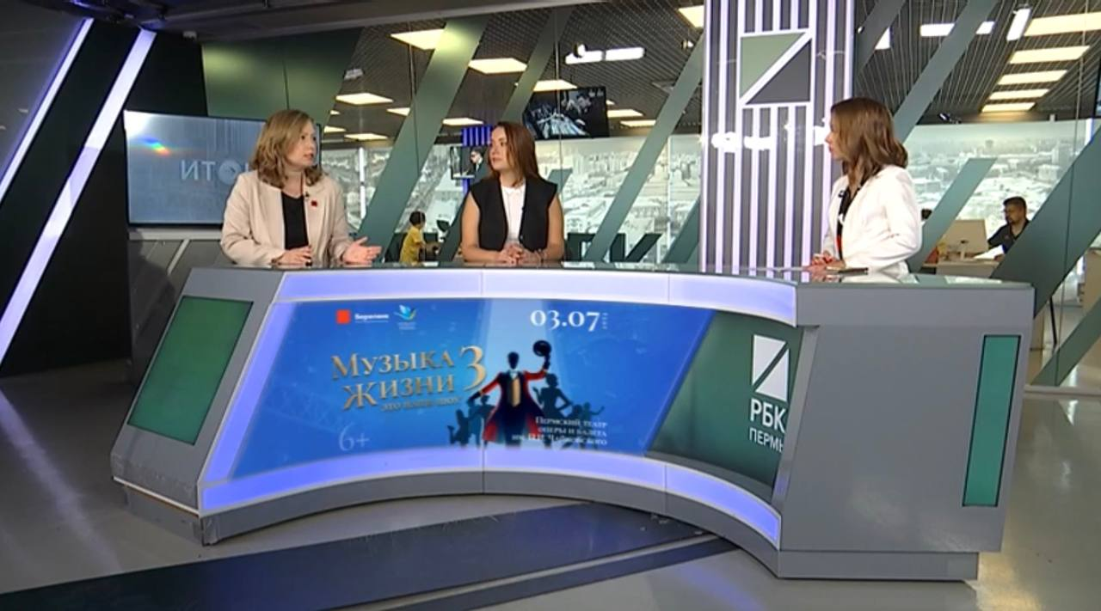
Информационную поддержку также оказали ТК «ВЕТТА», ТК «РИФЕЙ», рекламное агентство «КОФЕ», агентство «Реклама59».
По результатам PR-кампании, в СМИ и пабликах в сети «Вконтакте» было размещено более 100 материалов с упоминанием спектакля «Музыка жизни 3: это наше шоу!».

Среди них:
— 4 БЗ на ТВ по пресс-релизу: «ВЕТТА» 20.05 https://vetta.tv/telecasts/vecherniy-vestnik/vecherniy-vestnik-ot-20-maya24/; «РИФЕЙ» 21.05 вечерний эфир, 22.05 утренний блок; «РБК Пермь» 24.05 https://vk.com/video/@rbc.perm/all?z=video-122022858_456256263%2Fclub122022858
— 4 анонса спектакля с кьюар-кодом на сайт музыка-жизни.рф в эфире «Делового утра» на «РБК Пермь»
— 3 интервью в эфире «РБК Пермь», «РИФЕЙ»:
Алена Семерикова-Волкова, Татьяна Голубаева https://vk.com/video/@rbc.perm?z=video-122022858_456256412%2Fclub122022858%2Fpl_-122022858_-2
Алена Семерикова-Волкова, Евгений Замахаев https://rifey.ru/projects/135496
Ксения Бутакова, Катерина Смирнова https://vk.com/video/@rbc.perm/all?z=video-122022858_456256474%2Fclub122022858
— 2 ТВ-сюжета с открытой репетиции 17.06:
«РИФЕЙ» https://vk.com/video-12073669_456260325
«РБК Пермь» https://vk.com/video/@rbc.perm/all?z=video-122022858_456256432%2Fclub122022858
— 4 радиоэфира:
Радио «Серебряный дождь»: интервью Ксения Бутакова, Катерина Смирнова https://vk.com/silverrainperm?w=wall-217732088_2602
Радио «Спутник» программа «Надкушенное яблоко» https://echoperm.ru/themes/14/345/175612/
Радио «Болид» интервью Татьяны Голубаевой в программе «Артист из народа» 30.06
Радио «Вести ФМ» новостной блок, комментарий Татьяны Голубаевой 28.06
— 1 прямой эфир во Вконтакте. Группа «АиФ-Прикамье» https://vk.com/wall-74864281_68609
— 2 статьи в печатных версиях «АиФ – Прикамье», газета «Пятница»
— 1 интервью (Евгений Замахаев) на сайте Newsko.ru https://www.newsko.ru/articles/nk-8221088.html
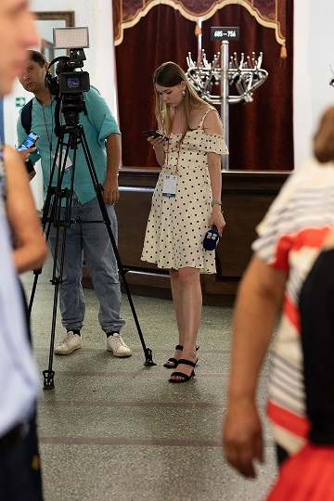
На премьере спектакля «Музыка жизни 3: это наше шоу!» присутствовали журналисты 8 СМИ. В сети и на телевидении по итогам премьеры вышли следующие материалы:
— «РИФЕЙ» https://vk.com/video-12073669_456260485
— «ВЕТТА» https://vetta.tv/telecasts/utrennii-vestnik/utrenniy-vestnik-ot-5-iyulya24/ ; повтор https://vetta.tv/telecasts/vecherniy-vestnik/vecherniy-vestnik-ot-5-iyulya24/
— «РБК Пермь» с СНХ представителя генерального партнера мюзикла UDS Пермь https://vk.com/video/@rbc.perm/all?z=video-122022858_456256557%2Fclub122022858 ; повторы https://vk.com/video/@rbc.perm/all?z=video-122022858_456256558%2Fclub122022858 ; https://vk.com/video/@rbc.perm/all?z=video-122022858_456256566%2Fclub122022858
— материалы, размещенные агентством «КОФЕ» со ссылкой на покупку билетов на показы спектакля в ноябре 2024:
https://vk.com/wall-133880276_6626
https://vk.com/wall-3597205_9179
https://vk.com/wall-102077192_276442
https://vk.com/wall-207621982_13195
https://vk.com/wall-206318972_237765
https://web.tlgrm.app/#-1001208660541
https://vk.com/wall-9046835_59484
https://vk.com/wall-143863059_32126
https://vk.com/wall-199534219_19133
https://vk.com/wall-138464079_56865
https://web.tlgrm.app/#-1001923805947
— Юлия Баталина для «Нового компаньона»: https://www.newsko.ru/news/nk-8225304.html
— портал «Вкурсе.ру» https://v-kurse.ru/2024/07/04/355097
— издание «Бизнес-класс» https://www.business-class.su/news/0/0/0/premera-spektaklya-muzyka-zhizni-3-6-v-permi-trogatelnaya-istoriya-ob-osobennyh-detyah?preview=1720675978
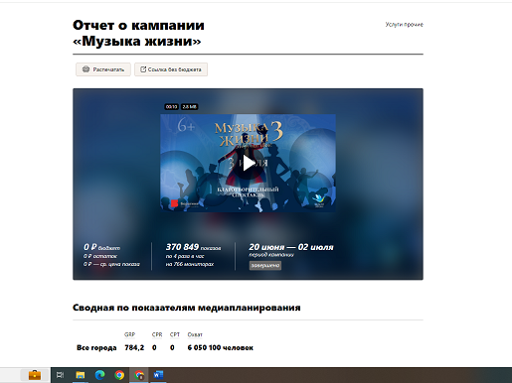
*Отчет «МАГМЫ»
Благодаря поддержке медиахолдинга «МАГМА» и агентства «Реклама59» в городском и пригородном транспорте был размещен видеоролик о спектакле с кьюар-кодом на покупку билетов на премьеру.
— «Реклама59» размещение с 22.06 по 03.07, 83 342 показа, охват 1 269 100 человек
— «МАГМА» размещение с 20.06 по 2.07, 370 849 показов, 6 050 100 человек
Кроме того, поддержку оказали: пресс-служба губернатора Пермского края (размещение пресс-релиза о старте продаж билетов на шоу); издание «Коммерсант-Прикамье» (размещение баннера на главной странице издания https://www.kommersant.ru/regions/59, публикация новости о старте продаж билетов на мюзикл), ИП Молоковских Я.А (размещение баннера на медиафасаде ТЦ «Колизей Атриум» в период с 10 по 23 июля). «Наше радио» - размещение промо-ролика в период с 12.06 по 30.06.
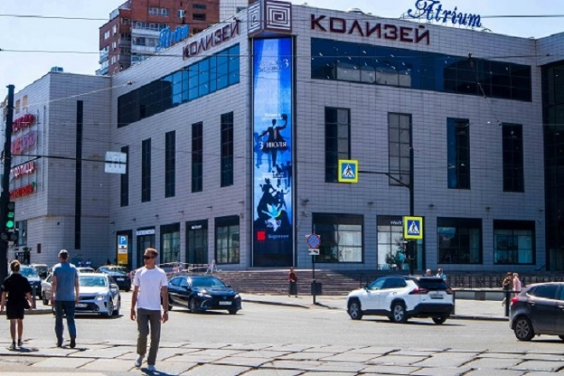
Благодаря поддержке агентства «КОФЕ» рекламные материалы также были размещены в лифтах домов Ленинского: https://disk.yandex.ru/d/lMBm8-CMAHnGiA ; Кировского — https://disk.yandex.ru/d/GREh_OSrjeO2xQ ; Мотовилихинского — https://disk.yandex.ru/d/Ew8yGkVj3fFTjQ ; Индустриального —https://disk.yandex.ru/d/gj2yQY6G-J0dAA ; Орджоникидзевского — https://disk.yandex.ru/d/DRd6g7-gh4HQ7A ; Дзержинского районов Перми — https://disk.yandex.ru/d/a-Wp-PkxWUyEqA ; и «премиум-домах» Индустриального — https://disk.yandex.ru/d/MR5Lqh1XD7tGfg и Свердловского районов — https://disk.yandex.ru/d/oLcDbBLoiYI4yg.
